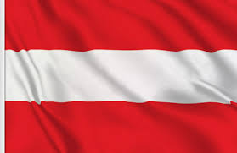
Salzkammergut
eine Gegend,die Lust
auf mehr macht!!!

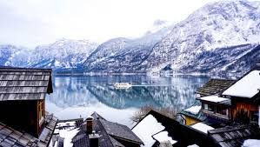
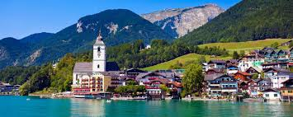
im Salzkammergut
können wir:
(Aktivitäten)
imWinter: kann im Sommer:kann
man tauchen, man ski-fahren, surfen,segeln,
snowboarden, kanu fahren,
schlittschuh laufen... wandern
In Salzkammergut es gibt etwas zu essen

für Trinken: Es gibt für das Gericht: Es gibt
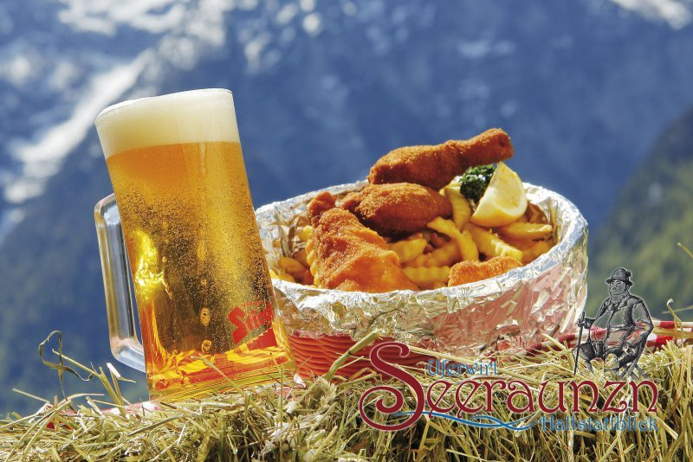
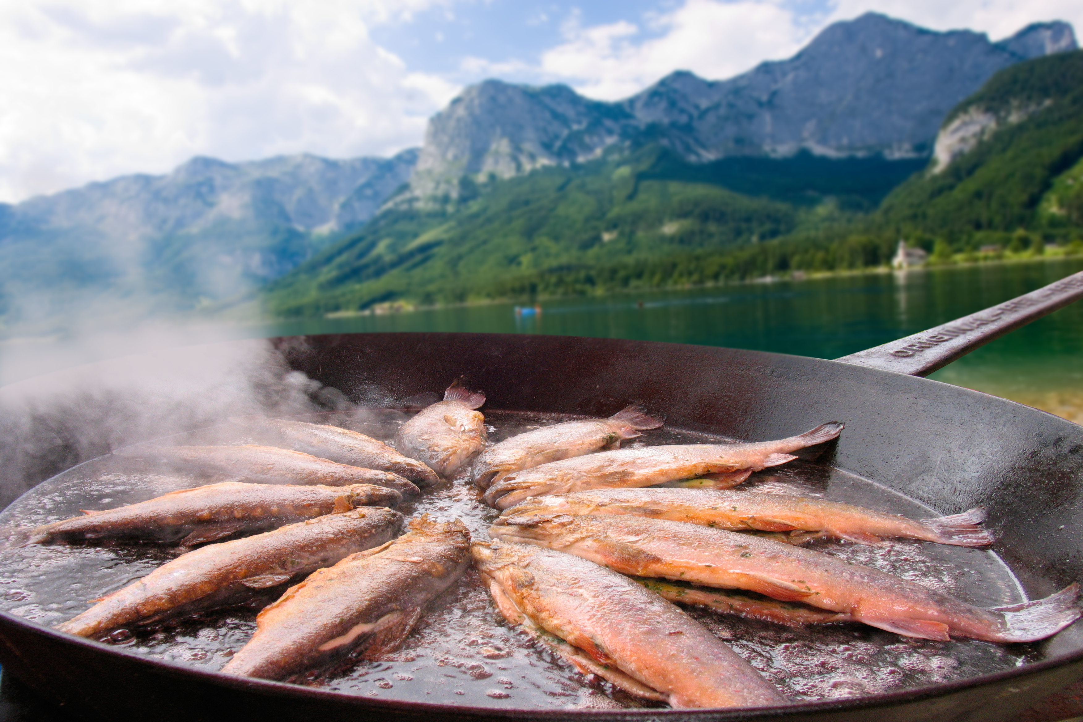

das Bier der Fisch
Für der Nachtisch: Es gibt
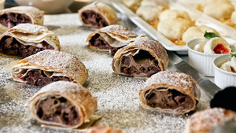
wenig Nutella-
Krepp LANDSCHAFTEN:

In Salzkammergut es gibt:
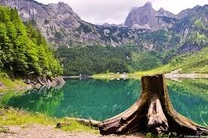
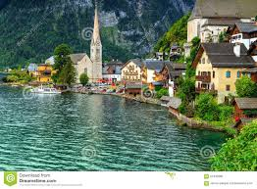

BLAUE SEEN

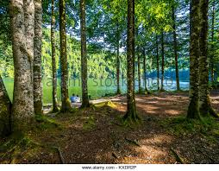
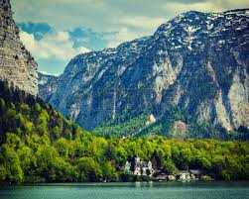

GRÜNE WÄLDER

